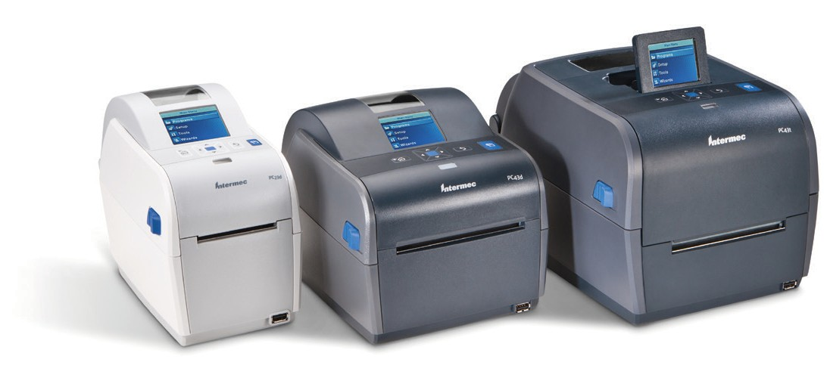

PC系列

台式打印机

小巧紧凑的PC系列台式打印机专为用户友好性和灵活性而设

计，是一款直观的标签打印解决方案。PC系列打印机拥有两英 寸宽的直热式（PC23d）、四英寸宽的直热式（PC43d）或四英 寸宽的热转印式（PC43t）机型，非常适合空间有限的环境。价 格低廉和操作快捷的特点让他们成为轻工业标签打印的明智 选择，满足用户对可靠易用的打印机的需求。

PC系列打印机的设计旨在实现快速设置和无故障使用。这些

打印机拥有各种安置方案，包括壁挂式和电池供电，可适应各 自的环境并进行完美匹配。PC系列打印机都采用通用图标界 面或支持十种语言的彩色LCD，执行常见打印机任务非常简单， 可降低培训需求。甚至使用USB闪存盘即可现场配置和升级打 印机，不需要通过电脑。

**采用 由 客 户 输 入 引 领 的 创新 设 计，PC系 列可 优 化 用于**

**医 疗、零 售 和 酒店 市 场，同时 也 适用 于 轻 工 业 制 造 、仓 储 和 一 般 办 公 室 工作 。**

PC43t热转印式打印机支持12.7mm（½ in）和25.4 mm（1 in）

两种碳带芯规格。通过适应更长的达300 m（984 ft）的碳带长 度，可减少频繁介质补给的必要，避免了停机和麻烦。

列打印机能够适应您现有网络环境。标配USB，同时可选用户

可安装的串行、并行、安全以太网和含Bluetooth®与CCX认证 的802.11 b/g/n.双无线网卡。

是否考虑将其他打印机品牌换成PC系列？在全面的指令语言

支持下，包括我公司最快速、友好和完整的ZPL-II仿真ZSim2， 升级到PC系列变得尤为简单。

通过各种各样的用户可安装选件，您可以确信PC系列打印机

能够随着您的业务发展而不断增加功能。模块化连接使PC系

特 征 与 利 益

支持10种语言的LCD或

直观的图标式图形化用 户界面。

易于使用和维护，方便单

手进行介质重装。

全面的打印机指令语言

支持，包括ZSim2，让升 级更加简单。

灵活的用户可安装的连

接升级和附件。

通过Smart Printer，可在

打印机中运行app；您可 以安置键盘、扫描器或其 他USB外围设备来增加 效率。

PC系列技术参数

(EPL)

* 已为SAP和Oracle® WMS启用XML

**应用程序/驱动：**

* InterDriver™ Windows 打印机驱动
* CUPS驱动，用于Linux的

• 用于SAP的霍尼韦尔设备类型

• 霍尼韦尔标签设计与打印程序包

**Smart Printing语言：**

• 打印机专用霍尼韦尔C#语言

• 智能打印开发者资源套装

• 使用.NET兼容的开发环境写程序

* 霍尼韦尔指纹— 使用Honeywell Fingerprint

应用程序生成器（IFAB）

**配置与设备管理支持：**

* PrintSet，用于配置打印机
* 霍尼韦尔SmartSystems™ Foundation

• 精致的web接口，用于配置、升级和一对一管理

* Wavelink Avalanche™

**物理描述**

该紧凑型PC系列包含直热式（PC23d和PC43d）

和热转印式（PC43t）打印机，专用于自黏式标签、

非黏性吊牌、无离型纸、覆墨或连续的纸剥离卷。

**各型号规格**

**电源适配器**

**独立电源：**

输 入：100–240 V AC/50–60 Hz, 1.5 A

输 出： 24 V DC, 2.5 A

符合能源之星标准

智能电池单元附件（仅PC43d适用）

**内存**

**标准：**128 MB Flash, 128 MB RAM (DDR2)

**可选：**通过用户USB闪存盘可扩大到32GB

**接口**

**标准：**USB设备Type B连接器 v.2.0高速，USB主机

Type A连接器 v.2.0高速

**现场可安装：**以太网10/100 Mbps模块，双无线模

块（802.11 b/g/n and Bluetooth V2.1），USB转串

行适配器（RS-232），USB转并行适配器

**字符集/字体**

**打印字符集：**英语和拓展拉丁语、阿拉伯语、波罗

的海和波罗的海沿岸语、古代斯拉夫语、希腊语、

希伯来语、泰语、土耳其语、越南语以及蒙纳通用

字体缩放技术（UFST®）和WorldType布局引擎

（WTLE） 支持的语言。

**固有字体：**Century Schoolbook, CG Times, CG

Times Bold, Letter Gothic, Andale Mono, Andale Mono Bold, Univers, Univers Bold, Univers Condensed Bold, Univers Extra Condensed, OCR-A, OCR-B.

**可选字体：**支持下载Truetype和基于Truetype的开

源字体及用户定义的字体。

**实时时钟：**标准（LCD）

**可调节缺漏传感器：**标准（LCD）)

**打印规格**

**最大标签宽度：**PC43：118 mm (4.65 in)

PC23d：60 mm (2.36 in)

**最大标签长度：**标准：203 dpi –1727 mm (68 in)

300 dpi – 900 mm (35 in) **打印方向：**四个方向均可打印文本、条码和图形 **打印分辨率：**8 dots/mm (203 dpi) 或12 dots/mm

(300 dpi)

**打印宽度：**PC43：203 dpi – max. 104 mm (4.1 in)

300 dpi - 最大 106 mm (4.2 in)

PC23d：203 dpi - 最大 56 mm (2.2 in)

300 dpi - 最大 54 mm (2.1 in)

**打印速度：**打印宽度为203 dpi时，最高可选择8

ips（203.2 mm/s）；打印宽度为300 dpi时，最高可

选择6 ips（152.4 mm/s）

**协议**

**串口流控制：**XON/XOFF, RTS/CTS

(DTR/DSR)

**无线协议：**静态WEP（64位和128位）

，WPA，WPA2，动态WEP，EAP-PEAP，EAP-

TTLS，LEAP，EAP-FAST，EAP-TLS，Wi-Fi认证

**LCD显示器语言**

**标准：**英语、法语、德语、意大利语、葡萄牙语、俄

语、西班牙语

**可选：**简体中文、繁体中文、韩语

**法规许可**

CE，FCC Class

A，cULus，UL，GS，TUVGS，BSMI，D Mark，cUL,

CCC（中国），KCC（韩国），C-TICK（澳大利亚/

新西兰）

**图形**

本机支持一位的 BMP、GIF、PCX和PNG图形格

式。

**介质规格**

**标签卷**

**最大直径：**127 mm (5 in)

**卷轴芯直径：**最小25.4mm（1in）

最大38.1mm （1.5in）

**纸张宽度：**PC43：最大118 mm (4.7 in)

最小19 mm (.75 in) PC23d：最大 60 mm (2.36 in),

最小 15 mm (.59 in)

**标签长度：**最小6.35 mm (.25 in)

**标签：**霍尼韦尔介质提供多种存量和自定义尺寸的

标签选择。

**碳带卷**

PC43t接受 0.5”和1.0” 的卷芯

**卷芯：**0.5” ID (12.7 mm ID) 或 1.0” ID (26 mm ID)

含缺口

**最小宽度：**1.0” – 仅指碳带，卷芯宽度必须为

111 mm (4.37 in)

**最大宽度：**110 mm (4.3 in)

**最大长度：**0.5”:91 m (3,588 in) 1.0”:300 m

(11,811 in)

**厚度（含衬纸）：**

0.06 mm (0.003 in) 至 0.15 mm (0.006 in)

可选厚至0.20 mm (0.008 in)的 打印介质弹簧组

件。

**碳带：**有多种宽度和制剂可选。

**打印连接：**打印机随附各种连接所需的东西，包

括：软件、驱动、USB线、电源适配器、电源线、

协助启动的简便的快速指南、含标签设计程序的

PrinterCompanion CD、Windows® 驱动、配置软

件和文档资料。

**工厂安装选项**

13.56 MHz HF RFID ISO 15693 (PC23d),

UHF RFID (PC43)

**条形码符号**

**提供所有主要的一维条码符号，外加二维和合**

**成码：**Aztec, Code 16K, Code 49, Data Matrix,

Dot Code, EAN-8, EAN-13, EAN.UCC 128,

Grid Matrix, HIBC 39, HIBC 128, MaxiCode, MSI (modified Plessey), PDF417, Micro PDF417, Planet, Plessey, Postnet, QR-Code, RSS-14 (variations)

**环境（打印）：**+5°C至40°C（+40°F至+104°F）

**湿度（打印）：**10-80% 相对湿度，无冷凝

**材料：**可消毒塑料外壳，在用下列化学剂清洗时不

会受到损坏。这些化学消毒和清洁方案已在打印

机上成功测试过。通过浸透了下列任何消毒或清

洁方案的抹布或布料来清洁打印机不会对打印机

壳或介质窗口造成损坏。.

**用户可安装的附件/升级**

如需完整的附件列表，请查看PC系列

附件目录。

**服务**

无需工具即可更换打印头和辊轴，用户可拆卸里

程表r

**用户界面**

**可选择：**

• 59.94 mm (2.36 in)彩色LCD，分辨率为314 x 234

，支持10种语言，含8个按钮和随时可用的LED灯

• 图形化带背景灯的图标：涵盖开启、纸张耗尽、碳

带耗尽（PC43t）、一般错误、维护、停止、热敏打

印头过热、数据状态、无线状态（如果有安装）、

蓝牙状态（如果有安装）、随时可用的LED灯和一

个打印/进纸按钮

• 用户可配置的带音量调节的音频

**行业许可：**

**医疗：**Epic （验证），McKesson （认证），

Sunquest （验证）

**软件**

**打印机命令语言：**

* IPL、DP、ZSim2 (ZPL-II)、DSim (DPL)、ESim

**化学消毒剂**

**品牌**

**Viraguard®**

Veridien

**6%的次氯酸钠**

多个供应商

**10%的氯化铵**

多个供应商

**SANI-CLOTH HB**

PDI

**SANI-CLOTH PLUS**

PDI

**VSUPER SANI-CLOTH**

PDI

**Cavi Wipes**

Metrex

**Super HDQL 10**

Spartan

**Cloro-Wipe Towelette**

Surgipath

**Virex**

Johnson

**70%的异丙醇**

多个供应商

**酒精棉**

PDI及其他

**乙二醇**

多个供应商

**型号**

**打印机的整体尺寸**

**（含转轴和锁存器）**

**高**

**宽**

**深**

**重量**

PC43d

167 mm

(6.6 in)

180 mm

(7.1 in)

215 mm

(8.4 in)

1.72 kg

(3.8 lbs)

PC43t

182

mm (7.2

in)

227 mm

(8.9 in)

281 mm

(11.1

in)

2.7 kg

(5.9 lbs)

PC23d

177 mm

(6.9 in)

125 mm

(4.9 in)

215 mm

(8.5 in)

1.45 kg

(3.2 lbs)

**清洁剂**

**品牌**

**屏幕清洁剂**

多个供应商

**Tuffie Wipes**

Vernacare

PC系列技术参数

**安全许可**

**北美：** UL and cUL Listed, UL 60950-1

**欧洲：**D Mark, EN 60950-1; CE marked

**墨西哥：**NYCE Certified, NOM 19

**其他国家：**IEC 60950-1

**保修期**

一年工厂保修； 霍尼韦尔维修服务提供的其他服

务套餐

**EMC许可**

USA FCC Title 47, Part 15, Subpart A, Class

B; Europe EMC Directive (EN55022 Class B + EN55024); CISPR22

如需完整的合规性认证和许可证书列表，请访问 [www.honeywellaidc.com/compliance](http://www.honeywellaidc.com/compliance)。

如需所有受支持的条码码制列表，请访问 [www.honeywellaidc.com/symbologies](http://www.honeywellaidc.com/symbologies)。

SmartSystems 为 Honeywell International Inc的商标或注册商标。

Bluetooth 为 Bluetooth SIG, Inc.的商标或注册商标。 Windows 为 Microsoft Corporation的商标或注册商标。 SAP 为 SAP SE的商标或注册商标。

Oracle 为 Oracle Corporation的商标或注册商标。

Wavelength Avalanche 为 Wavelength Corporation的商标或注册商标。

Viraguard 为 Veridien Corporation的商标或注册商标。

**霍尼韦尔传感与生产力解决方案部**

中国上海浦东新区

张江高科技园区李冰路430号 全国统一购买咨询热线：400 639 6841

PC Series Desktop Printers-DS Rev G 10/15

© 2015 Honeywell International Inc.